

|  |  |  |  |
| --- | --- | --- | --- |
| 活動名稱 | 110學年度第一學期家庭教育  外籍在校生9月份中秋關懷座談會活動 | | |
| 活動地點 | 簡報室 | 承辦人 | 許淑芬主任 |
| 活動日期 | 110年9月17日(五) | 參加人數 | 師生14人 |
| 活動成效 | 一、透過關懷座談，了解其在校生活情形、學習狀況及升學輔導等問題。  二、藉由活動邀請認輔老師參與一起關懷，培養師生情誼，讓外籍學生充分感受學校大家庭的溫馨氛圍，師生同樂。  三、確認外籍生放假期間去向及生涯規劃。  四、感謝許長祿董事長蒞校中秋節關懷外籍生並勉勵學習。 | | |
| 活動照片 | | | |

**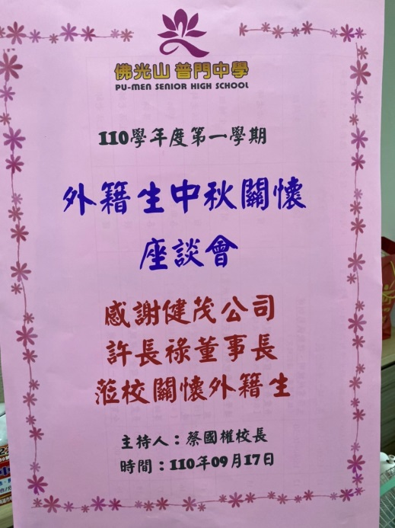 佛光山學校財團法人高雄市普門高級中學**

**110學年度第一學期外籍生關懷座談活動照片**

|  |
| --- |
| **D:\1080501輔導室\輔導-活動照片\110學年度\1100917外籍生中秋關懷座談會照片\S__11018313.jpg** |
| 校長關懷祝福外籍學生 |
| **D:\1080501輔導室\輔導-活動照片\110學年度\1100917外籍生中秋關懷座談會照片\S__11018308.jpg** |
| 校長感謝大家協助安頓外籍學生 |

**佛光山學校財團法人高雄市普門高級中學**

**110學年度第一學期外籍生關懷座談活動照片**

|  |
| --- |
| **D:\1080501輔導室\輔導-活動照片\110學年度\1100917外籍生中秋關懷座談會照片\S__11018337.jpg** |
| 許長祿董事長關懷勉勵外籍學生 |
| **D:\1080501輔導室\輔導-活動照片\110學年度\1100917外籍生中秋關懷座談會照片\S__11018341.jpg** |
| 許長祿董事長關懷勉勵外籍學生 |

**佛光山學校財團法人高雄市普門高級中學**

**110學年度第一學期外籍生關懷座談活動照片**

|  |
| --- |
| **D:\1080501輔導室\輔導-活動照片\110學年度\1100917外籍生中秋關懷座談會照片\S__11018367.jpg** |
| 認輔老師關懷祝福外籍學生 |
| **D:\1080501輔導室\輔導-活動照片\110學年度\1100917外籍生中秋關懷座談會照片\S__11018366.jpg** |
| 認輔老師關懷祝福外籍學生 |

**佛光山學校財團法人高雄市普門高級中學**

**110學年度第一學期外籍生關懷座談活動照片**

|  |
| --- |
| **D:\1080501輔導室\輔導-活動照片\110學年度\1100917外籍生中秋關懷座談會照片\S__11018350.jpg** |
| 生活經驗分享歡聚時光 |
| **D:\1080501輔導室\輔導-活動照片\110學年度\1100917外籍生中秋關懷座談會照片\S__11018344.jpg** |
| 生活經驗分享歡聚時光 |

**佛光山學校財團法人高雄市普門高級中學**

**110學年度第一學期外籍生關懷座談活動照片**

|  |
| --- |
| **D:\1080501輔導室\輔導-活動照片\110學年度\1100917外籍生中秋關懷座談會照片\S__11018312.jpg** |
| 生活經驗分享歡聚時光 |
| **D:\1080501輔導室\輔導-活動照片\110學年度\1100917外籍生中秋關懷座談會照片\S__11018296.jpg** |
| 生活經驗分享歡聚時光 |

**佛光山學校財團法人高雄市普門高級中學**

**110學年度第一學期外籍生關懷座談活動照片**

|  |
| --- |
| **D:\1080501輔導室\輔導-活動照片\110學年度\1100917外籍生中秋關懷座談會照片\S__11018292.jpg** |
| 生活經驗分享歡聚時光 |
| **D:\1080501輔導室\輔導-活動照片\110學年度\1100917外籍生中秋關懷座談會照片\S__11018356.jpg** |
| 外籍學生賀卡祝福老師中秋及教師節愉快 |

**佛光山學校財團法人高雄市普門高級中學**

**110學年度第一學期外籍生關懷座談活動照片**

|  |
| --- |
| **D:\1080501輔導室\輔導-活動照片\110學年度\1100917外籍生中秋關懷座談會照片\S__11018373.jpg** |
| 大家一同相互祝福 |
| **D:\1080501輔導室\輔導-活動照片\110學年度\1100917外籍生中秋關懷座談會照片\S__11018351.jpg** |
| 大家一同相互祝福 |

**佛光山學校財團法人高雄市普門高級中學**

**110學年度第一學期外籍生關懷座談活動照片**

|  |
| --- |
| **D:\1080501輔導室\輔導-活動照片\110學年度\1100917外籍生中秋關懷座談會照片\S__11018314.jpg** |
| 校長致贈許長祿感謝狀 |
| **D:\1080501輔導室\輔導-活動照片\110學年度\1100917外籍生中秋關懷座談會照片\S__11018321.jpg** |
| 校長致贈許長祿感謝狀 |

**佛光山學校財團法人高雄市普門高級中學**

**110學年度第一學期外籍生關懷座談活動照片**

|  |
| --- |
| **D:\1080501輔導室\輔導-活動照片\110學年度\1100917外籍生中秋關懷座談會照片\S__11018384.jpg** |
| 大合照 |
| **D:\1080501輔導室\輔導-活動照片\110學年度\1100917外籍生中秋關懷座談會照片\S__11018389.jpg** |
| 校長感謝大家協助安頓外籍學生 |